Муниципальное Общеобразовательное Бюджетное Учреждение
Средняя общеобразовательная школа
Всеволожский центр Образования

Индивидуальный проект

«Петербургская роспись – тайны белых ночей»

Автор проекта: Салтынбаева Эленора Нурбаевна
Ученица 9 «Д» класса
Руководитель проекта; Губина Елена Витальевна
Учитель Технологии

Всеволожск 2022-2023

Содержание:
Введение 3
Основная часть 5
Глава 1. История возникновения 9
Глава 2. Основные элементы росписи 11
Глава 3 Практическая работа над созданием росписей 11
Заключение 12
Список литературы 14

Введение
Актуальность:
Каждый человек живет в стране, которая имеет свои культурные традиции. Знание этих традиций связывает молодежь с их предками. Эта связь поколений не должна прерываться, иначе такая страна быстро потеряет себя в современном мире. Мы живем в Ленинградской области, рядом с городом Санкт-Петербург. Я очень люблю рисовать и мне захотелось узнать, есть ли в Петербурге своя традиционная роспись?
Я задала этот вопрос своим одноклассникам и учителям. В опросе приняли участие 35 человек, но ни кто мне не мог точно ответить на этот вопрос.
Мне показалось, что незнание культуры своей местности сейчас является большой проблемой современной молодежи, поэтому целью моего проекта стало:
Сохранение и распространение русской декоративной росписи путем создания продукта - коллекции тарелок и изделий в стиле Петербургской росписи Расширение знаний культурных традиций своего народа.
Чтобы добиться поставленной цели, мне было необходимо решить ряд задач:
- Изучить информацию о Санкт-Петербургской росписи;
- Освоить основные приемы росписи;
- Подготовить эскизы будущих подставок;
- Расписать подставки;
- Рассказать о своей работе.
Этапы работы над проектом:
Подготовительный - выбор темы, анкетирование учащихся, постановка цели и задач.
Основной - поиск и анализ информации, выбор источников, подготовка материалов и инструментов, работа над эскизами, роспись торелок и заготовок, оформление результатов работы.
Заключительный - реализация проекта Защита проекта, анализ проделанной работы.
Используемые Методы:
- Исследовательский;
- Аналитический;
- Творческий;
- Практико-ориентированный.
Сроки реализации:
Сентябрь 2021- май 2023.
Планируемый результат
Улучшение знаний людей о русской культуре, любовь к русской национальной росписи, знание видов росписи, умение распознать Петербургскую роспись, возможность создания предприятия по росписи деревянных и стеклянных изделий
Целевая аудитория:
Учащиеся средней школы, учителя ИЗО, Технологии, жители города и гости Санкт-Петербурга, интересующиеся народными промыслами.

Глава 1
Возникновение лакового дела в России
В XVIII столетии, после установления торговых путей из стран Востока, огромной популярностью как престижные предметы обихода стали пользоваться художественные лакированные изделия. Особенно ценились лаки китайские и японские. Изделия эти стоили дорого и ценились наравне с фарфором, шелками, шпалерами. Общеевропейское увлечение дорогими лаковыми вещами распространилось и в России.
Возникновение российского лакового дела в начале XVIII в. происходит по инициативе Петра I . По его приказу был учрежден «Лаковый двор», который располагался на правом берегу реки Фонтанки.
Целую группу мастеров, работавших там, возглавлял голландский мастер Гендрик ван Брумкорст ( Hendrik van Brunkhorst), который принимал участие также в отделке Летнего и Зимнего дворцов, Кунсткамеры, особняков вельмож, триумфальных арок и даже в реставрационных работах.
Русские мастера быстро освоили новую для них технологию, творчески переработав восточное искусство лаковой росписи. В моде ХVIII столетия большую популярность приобрели мелкие изделия из лака, в первую очередь, табакерки «…на некоторых вырабатываемых в Москве и Санкт-Петербурге табакерках представлены весьма искусно ландшафты и другие предметы, почему и ценятся оные нарочито дорого». Мода на респектабельный аксессуар и рост запросов общества на ассортимент лаковых изделий дали толчок к возникновению «лакирных» производств и появлению искусства лаковой росписи на папье -маше ( «битой бумаге»).

Исторические источники свидетельствуют о том, что в 1829 г. в Петербурге состоялась первая мануфактурная выставка, на которой представил свои лаковые изделия Мартын Боль, владелец фабрики на Невском проспекте. Среди прочих вещей там оказалось и «подносов разных цветов с живописью, ценой по 100 руб. три штуки»( для сравнения 57, 5 кг пшеницы стоили 3 руб 71 коп) .
Эти изделия были оценены очень высоко, и примечательно, что Боль отпустил французских мастеров со своей фабрики, удовлетворившись работой русских умельцев. Были представлены подносы разных форм и другого мастера-Иоганна Ф. Пеца. Вместе с сыном он был в числе первых экспонентов на петербургской выставке. Организаторы свидетельствовали, что среди посетителей выставки не имелось таких, кто бы "взирал на сии прелестные материи, а потом... на скромных фабрикантов, кто бы подумал, что сии простолюдины имеют столько вкуса, образованности, понятливости и ума изобретательного».
Но особенно высокого художественного качества были изделия Якова Егоровича Лабутина, государственного крестьянина . Изделия его мастерской были достаточно интересными и характерными для 40-х гг. XIX в . В 1853 г. он уже числился цеховым мастером Санкт-Петербурга.. В своих работах сохраняет мастер внутреннюю связь с яркой красочной крестьянской росписью, основанной на восторге перед красотой живой природы. Подносы, отличающиеся многоцветностью деталей, поражают удивительной гармонией сочетания лучших западных и национальных традиций.
Фигурные подносы из лакированной жести, за пластичную линию силуэта , стали называться «усатыми». Расцветают чудесные букеты из садовых и полевых цветов , вокруг птицы ,бабочки, по сторонам-золоченый узор в виде решеток, завитков, раковин, «дождиков» на неизменном черном фоне . Роспись выполнялась в технике многослойного письма масляными красками по загрунтованной поверхности металла. Хранятся эти работы в собрании Государственного Эрмитажа.
Еще одной причиной появления в русской жизни лакированных подносов было активное распространение традиции чаепития, которая затем утвердилась в качестве русского национального обычая.
В собрании Русского музея хранятся жестяные подносы купца Кондратьева Е.Н., фабрика которого располагалась в его собственном доме по Царскосельскому проспекту за Московской заставой. Строгого изящества исполнен один из таких подносов. Свободный черный фон посередине изделия окаймлен по краю росписью в виде золотистых цветов и трав. Ближе к центру — еще одна гирлянда, на этот раз из изысканных рокайльных завитков. Цвета старого золота и меди , мерцающие на черном, создают ощущение легкости, осенней прозрачности узора.
Распускаться белые, полупрозрачные цветы с золотыми листьями на черном фоне подносов начали в конце XIX - начале XX века .
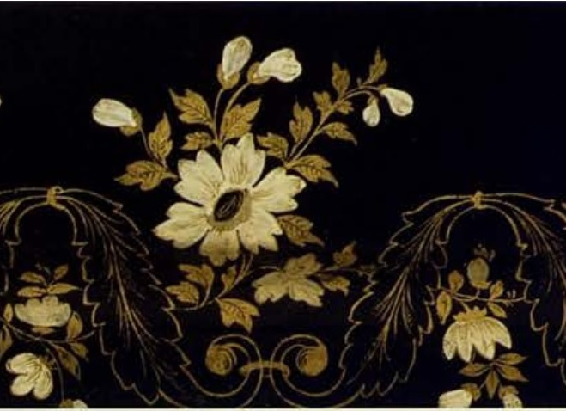
Яркость и красота сочетались с простотой исполнения. Хранятся эти подносы в запасниках Русского музея.
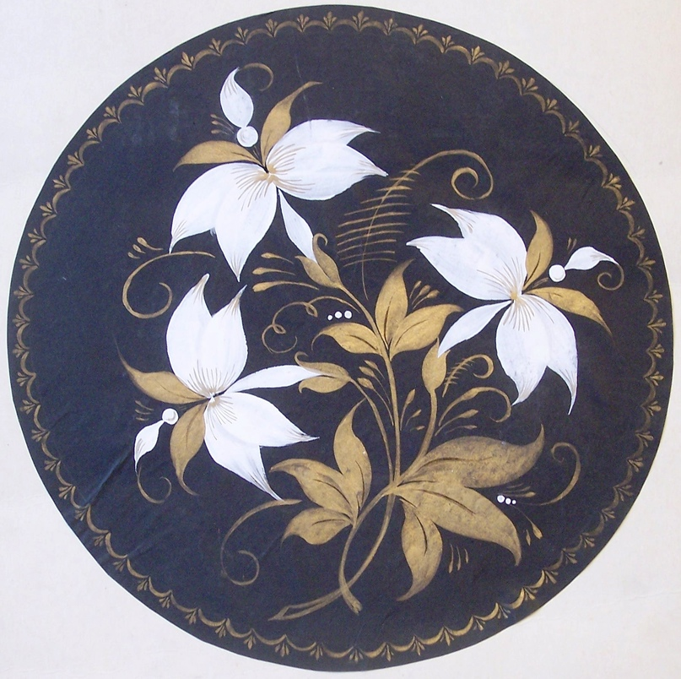

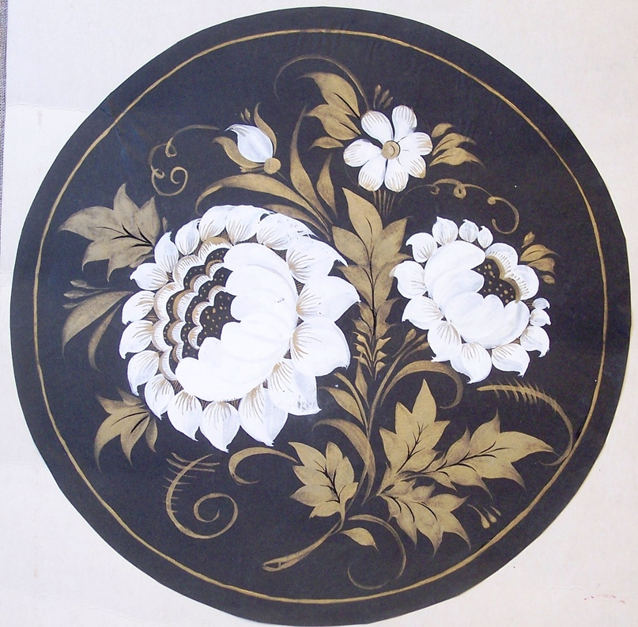
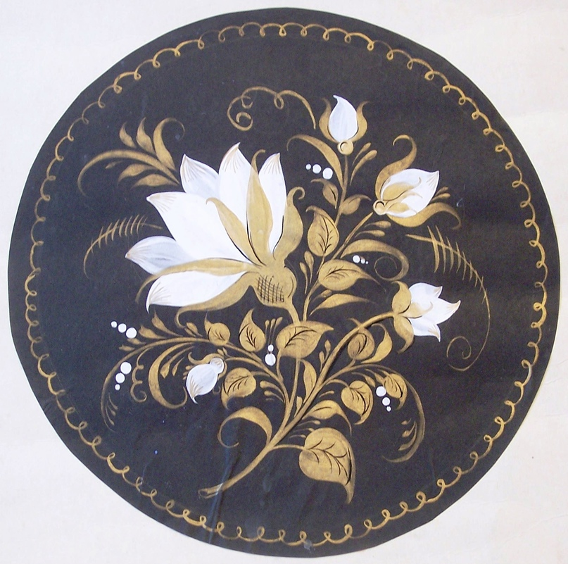
Копии подносов
Также известно, что петербургские подносы украшались пейзажными изображениями с легкой асимметрией архитектурных строений. Производство лаковых изделий в Петербурге имеет сложную и еще малоизученную историю.
К сожалению, в музеях сохранились лишь единичные образцы подносов, изготовленных методом лаковой живописи в Петербурге, но даже эти немногочисленные изделия дают представление о высоком профессионализме петербургских мастеров, первыми в России освоивших новое направление в декоративно-прикладном искусстве.
Глава 2. Основные элементы росписи
Белой ночью расцветают чудесные цветы. Разворачиваются нежные, почти воздушные белые лепестки и богатые золотые листья. Ночь окутывает их черным бархатом, укрывая на время мимолетней темноты. Растут эти цветы на черных подносах, шкатулках, вазах...
В традиционно-прикладном искусстве наиболее ярко проявляется мироощущение народа. Каждое изделие «привязано» к определенной местности. Эта связь историческая, географическая, культурная. Как тут не вспомнить «пламя» Хохломы, пышные букеты Волхова, строгость Северной Двины. Одним из примеров является «Петербургская роспись». Сейчас это малоизвестный вид бытового искусства.
А в конце XIX - начале XX века на черном фоне подносов начали распускаться белые, полупрозрачные цветы с золотыми листьями. Яркость и красота сочетались с простотой исполнения. Но для приобретения известности не хватило времени - в тяжелое революционное время было не до «красоты и загадочности». Так роспись «канула в лету». К счастью, усилиями энтузиастов этот вид росписи сегодня вновь живет, и мы можем увидеть эти прекрасные цветы. .
Основными мотивами рисунка являются цветы: нарциссы, пионы, ромашки; композиция характеризуется изяществом и динамизмом. Особым приёмом можно считать активное использование фона, как дополнительного изобразительного элемента. Белый и золотой полупрозрачные мазки кладутся так, чтобы проявляющийся фон создавал неповторимую атмосферу загадочности.
Петербургская роспись возникла на основе изучения подносов, созданных в 19 веке в Петербурге. Характеризуется особой изысканностью. Белые цветы с золотыми листьями на черном фоне. Листья и цветы пишутся особыми, полупрозрачными мазками.
Сегодня роспись приобретает новое звучание. Мы с вами являемся свидетелями рождения нового вида промысла: «Петербургской росписи». Роспись украшает уже не только подносы – теперь и вазы, шкатулки, панно поражают изысканностью и изяществом. Петербург возвращает свой стиль, свой неповторимый стиль.
Глава 3 Практическая работа над созданием росписей
Для того чтобы создать свой продукт я изучила большое количество информации, посмотрела интернет ресурсы.
Сделала много эскизов Санкт-Петербургской росписи карандашом и красками
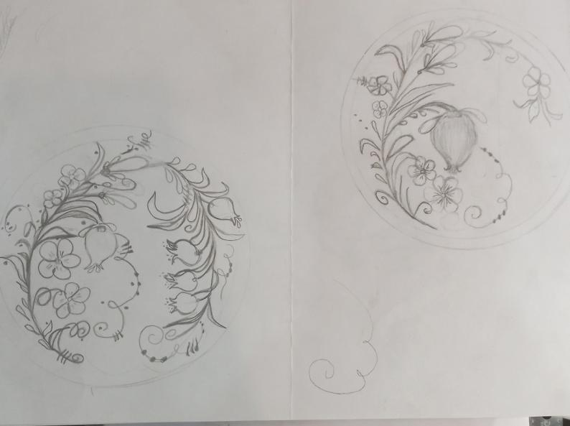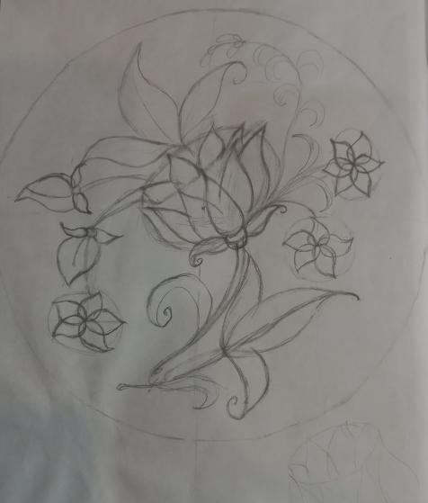
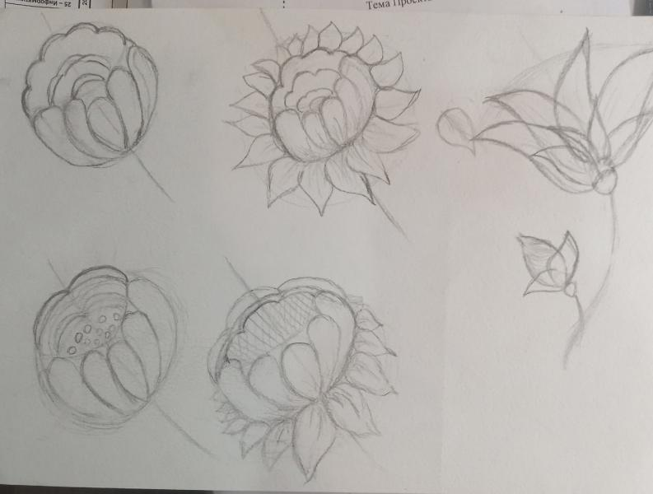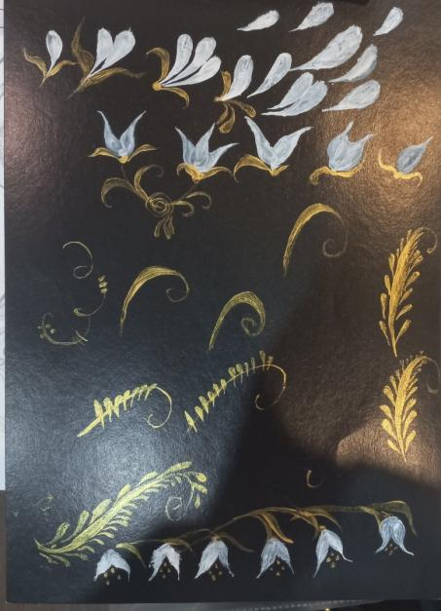

Далее я расписала три подставочки для горячего, для которого мне понадобилось 3 деревянных заготовки диаметром 12см. Я их купила в магазине « Леонардо» за 300 р.
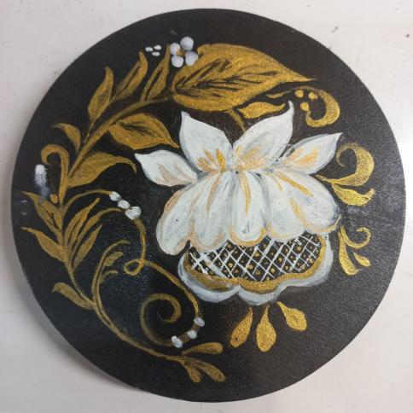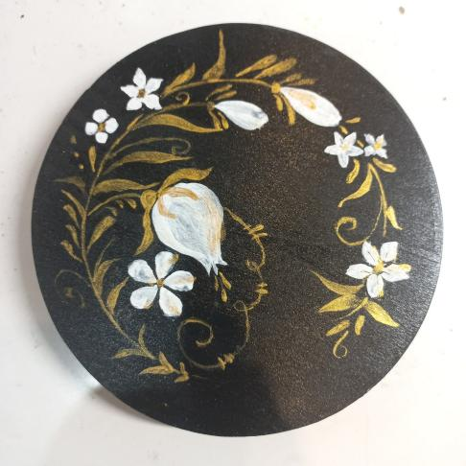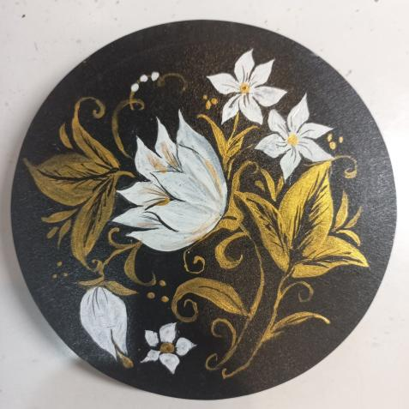
Заготовки деревянных фигурок - 250руб., роспись Оленя и Матрешки
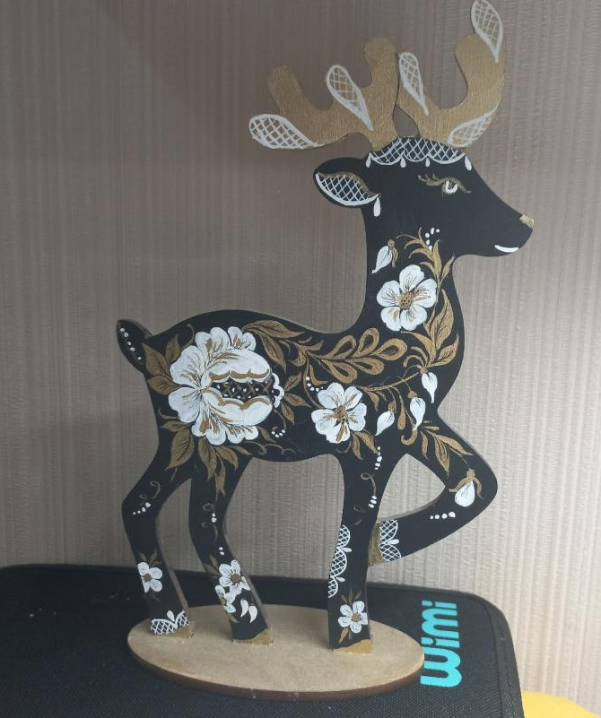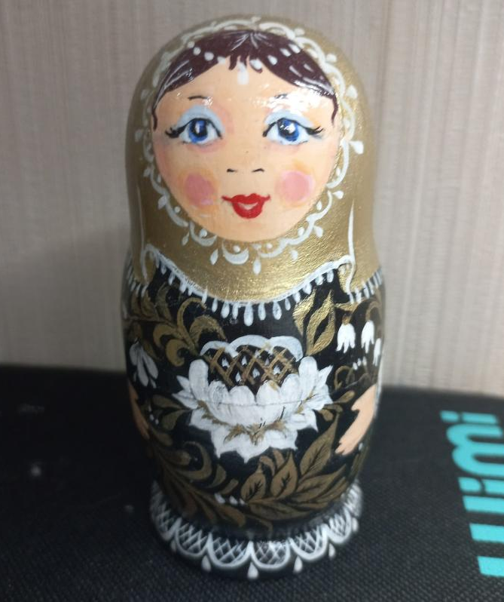
стеклянные тарелки - 85руб. Я купила в магазине Вимос по скидочной акции
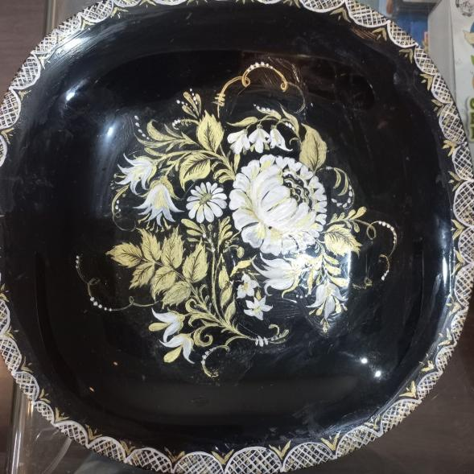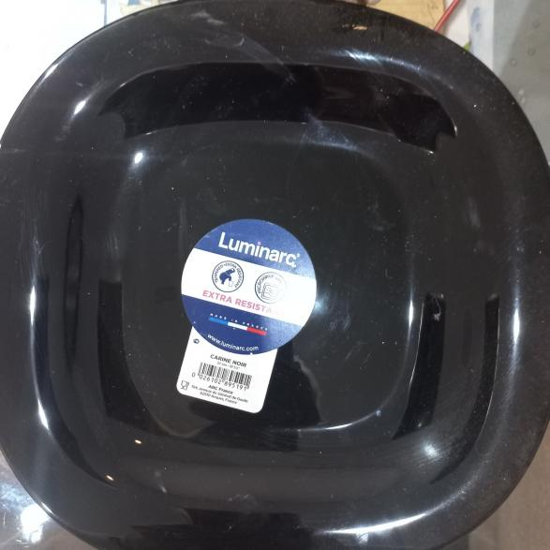
Для эскизов мне понадобился альбом для рисования - 70 руб., белая и черная гуашь - 70руб., золотая краска акрилл - 120руб., кисти и лак по дереву - в кабинете Технологии. Общая стоимость получилась 895 рублей.
Когда я расписала заготовки, то покрыла их Яхтным лаком который взяла в кабинете Технологии.
Заключение:
Я создала свой продукт, благодаря которому можно рассказать о Санкт-Петербургской росписи, ее истории и традициях .
Изучив Санкт-Петербургскую роспись я смогла поучаствовать конкурсе «Красота Божьего Мира». Я придумала эскиз и расписала тарелку в стиле Санкт-Петербургской росписи с изображением церкви преподобного Сергия Радонежского в Гатчинском районе и стала призером муниципального, регионального этапов, а также участником Всероссийского этапа этого конкурса.
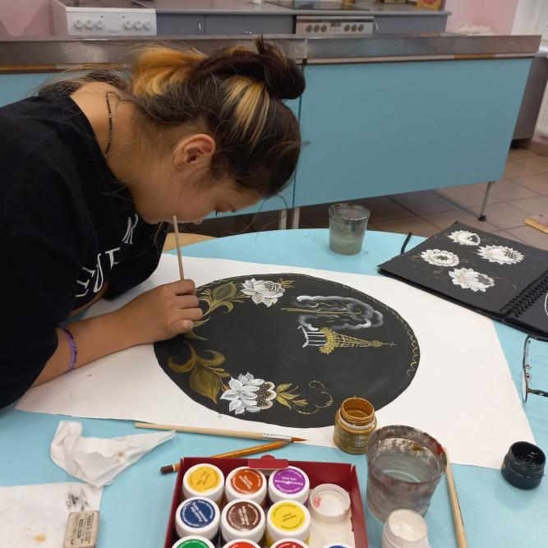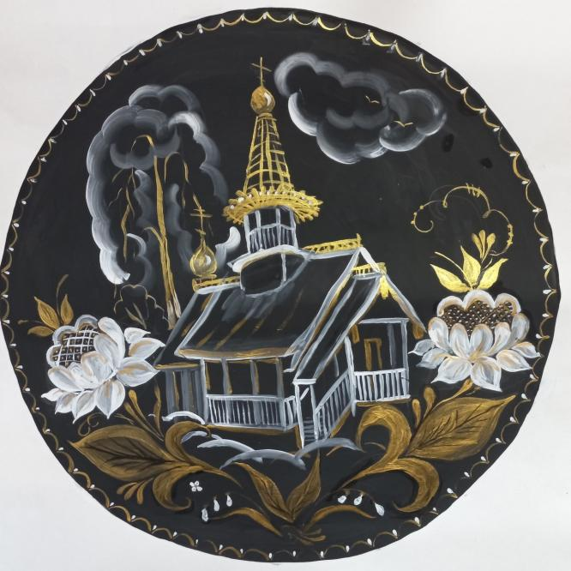
Я рада что моя работа рассказывает о такой не очень на сегодня известной росписи и я являюсь продолжателем Санкт-Петербургской росписи.
По моей работе можно провести урок технологии и ИЗО когда школьникам рассказывают о декоративном прикладном искусстве . Так же есть идея сделать бизнес-проект по созданию росписной посуды, сувениров и магнитов в стиле Петербургской росписи.

Список литературы и источников
- https://vk.com/@pmkpioner-peterburgskaya-rospis
- Покровский Б.Н.
http://lichnost-kultura.narod.ru/2001/20015/2001513/2001513.htm
- З.Голубева. Русские традиции. Азбука свободной кистевой росписи.Изд-во "Союз художников", СПб., 2012.,......
- Русская роспись : Техника. Приемы. Изделия : Энциклопедия
Величко Наина Кареновна, изд. АСТ-Пресс Книга 2010г. 255стр.
5. «Петербургская роспись» Издательство АСТ-Пресс, серия Золотая библиотека увлечений 2017 г.

